机械制造技术课程设计说明书

设计题目：拨叉的加工工艺及夹具设计

系 别：
班 级：
姓 名：
学 号：
指导教师：
职 称：

摘要

本次设计内容涉及了机械制造工艺及机床夹具设计、金属切削机床、公差配合与测量等多方面的知识。
拨叉加工工艺规程及其夹具设计是包括零件加工的工艺设计、工序设计以及专用夹具的设计三部分。在工艺设计中要首先对零件进行分析，了解零件的工艺再设计出毛坯的结构，并选择好零件的加工基准，设计出零件的工艺路线；接着对零件各个工步的工序进行尺寸计算，关键是决定出各个工序的工艺装备及切削用量；然后进行专用夹具的设计，选择设计出夹具的各个组成部件，如定位元件、夹紧元件、引导元件、夹具体与机床的连接部件以及其它部件；计算出夹具定位时产生的定位误差， 分析夹具结构的合理性与不足之处，并在以后设计中注意改进。

关键词：工艺、工序、切削用量、夹紧、定位、误差。

ABSTRCT

This design content has involved the machine manufacture craft and the engine bed jig design, the metal-cutting machine tool, the common difference coordination and the survey and so on the various knowledge.
The reduction gear box body components technological process and its the processing hole jig design is includes the components processing the technological design, the working procedure design as well as the unit clamp design three parts. Must first carry on the analysis in the technological design to the components, understood the components the craft redesigns the semi finished materials the structure, and chooses the good components the processing datum, designs the components the craft route; After that is carrying on the size computation to a components each labor step of working procedure, the key is decides each working procedure the craft equipment and the cutting specifications; Then carries on the unit clamp the design, the choice designs the jig each composition part, like locates the part, clamps the part, guides the part, to clamp concrete and the engine bed connection part as well as other parts; Position error which calculates the jig locates when produces, analyzes the jig structure the rationality and the deficiency, and will design in later pays attention to the improvement.

Keywords: The craft, the working procedure, the cutting specifications, clamp, the localization, the error

目 录
摘要 2
ABSTRCT 3
序言 1
第一章 零件的分析 2
1.1零件的作用 2
1.2零件的工艺分析 2
第二章 工艺规程设计 3
2.1确定毛坯的制造形式 3
2.2基面的选择 4
2.3制定工艺路线 5
2.3机械加工余量、工序尺寸及毛坯尺寸的确定 6
2.5确立切削用量及基本工时 7
第三章 夹具设计 8
3.1问题的提出 8
3.2定位基准的选择 8
3.3切削力和夹紧力的计算 10
3.4定位误差分析 11
3.5夹具的简要操作说明 11
总结 12
致谢 13
参考文献 14

序言

机械制造业是制造具有一定形状位置和尺寸的零件和产品，并把它们装备成机械装备的行业。机械制造业的产品既可以直接供人们使用，也可以为其它行业的生产提供装备，社会上有着各种各样的机械或机械制造业的产品。我们的生活离不开制造业，因此制造业是国民经济发展的重要行业，是一个国家或地区发展的重要基础及有力支柱。从某中意义上讲，机械制造水平的高低是衡量一个国家国民经济综合实力和科学技术水平的重要指标。
拨叉的加工工艺规程及夹具设计是在学完了机械制图、机械制造技术基础、机械设计、机械工程材料等进行课程设计之后的下一个教学环节。正确地解决一个零件在加工中的定位，夹紧以及工艺路线安排，工艺尺寸确定等问题，并设计出专用夹具，保证零件的加工质量。本次设计也要培养自己的自学与创新能力。因此本次设计综合性和实践性强、涉及知识面广。所以在设计中既要注意基本概念、基本理论，又要注意生产实践的需要，只有将各种理论与生产实践相结合，才能很好的完成本次设计。
本次设计水平有限，其中难免有缺点错误，敬请老师们批评指正。

第一章 零件的分析

1.1零件的作用
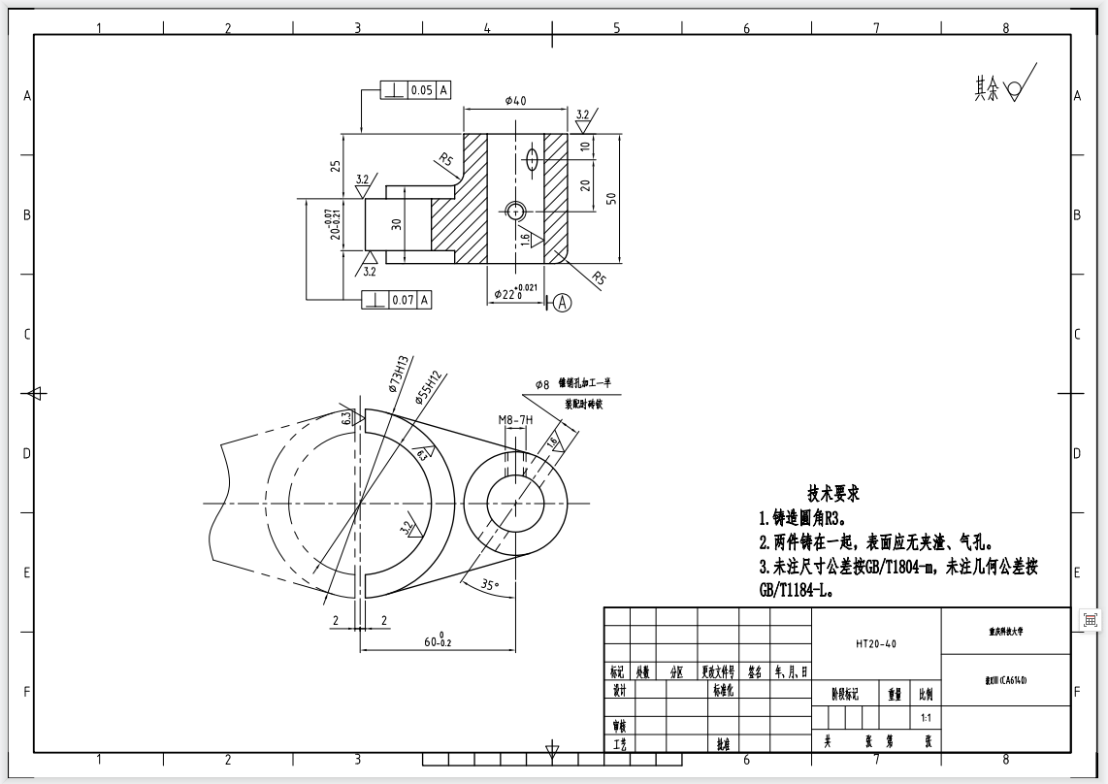
图1 拨叉

题目所给定的零件是支架（见图1），它位于车床变速机构中，主要起换档，使主轴回转运动按照工作者的要求工作，获得所需的速度和扭矩的作用。零件上方的φ22孔与操纵机构相连，二下方的φ55半孔则是用于与所控制齿轮所在的轴接触。通过上方的力拨动下方的齿轮变速。两件零件铸为一体，加工时分开。。

1.2零件的工艺分析
零件的材料为HT20-40，HT20-40是灰铸铁，抗压强度‌较高，但是脆性大‌，缺口敏感性低。基体多为铁素体或珠光体+片状石墨，石墨割裂基体导致强度低但‌减震性、耐磨性、切削加工性良好‌。，为此以下是拨叉需要加工的表面以及加工表面之间的位置要求：
- 1、支架的孔：小头孔Φ22以及与此孔相通的Φ8的锥孔、M8螺纹孔
- 大头半圆孔Φ55
- 拨叉底面、小头孔端面、大头半圆孔端面，大头半圆孔两端面与小头孔中心线的垂直度误差为0.07mm，小头孔上端面与其中心线的垂直度误差为0.05mm。
由上面分析可知，可以粗加工拨叉端面，然后以此作为粗基准采用专用夹具进行加工，并且保证位置精度要求。再根据各加工方法的经济精度及机床所能达到的位置精度，并且此拨叉零件没有复杂的加工曲面，所以根据上述技术要求采用常规的加工工艺均可保证。

第二章 工艺规程设计

2.1确定毛坯的制造形式
确定毛坯包括选择毛坯的类型及其制造方法。毛坯类型是铸造、锻造、冲压,冲压、焊接等。决定毛坯时应考虑以下因素:
1)材料和零件的机械性能。当选择材料,毛坯的类型大致确定。例如,材料是铸铁,毛坯的选择材料是钢铁,和机械性能要求很高,可选的锻件,机械性能要求较低时,可选部分或铸钢。
2)零件的形状和大小。形状复杂的粗糙,常用的铸造方法。薄壁零件和不可用砂铸造,铸造大尺寸应该用于砂铸造,和小部件提供更先进的铸造方法。
3)生产类型。大规模生产当选毛坯制造方法的精度和生产率为毛坯的制造成本减少物料消耗和降低加工成本进行补偿。如铸造应采用金属模具机成型和精密铸造,锻造模锻,冷轧和冷拔。小批量生产应使用木模或手工自由锻。
4)生产条件。确定毛坯必须结合具体生产条件,如生产的实际水平和实际生产的能力,外包的可能性等。当有条件时,应积极组织地区专业生产、统一供应的粗糙。
5)充分考虑的可能性,利用新技术,新技术和新材料。目前,新工艺、新技术和新材料的毛坯制造业发展迅速。例如,铸造、锻造、冷轧、冷挤压、粉末冶金和工程塑料机械中使用越来越多。在应用这些方法,可以大大减少机械加工的数量,有时不能被处理,其经济效果是非常重要的，零件材料为HT20-40。考虑零件在机床运行过程中所受冲击不大，零件结构又比较简单，生产类型为大批生产，故选择铸件毛坯。

2.2基面的选择
基准的选择是工艺规程设计中的重要工作之一。基准面选择的正确与合理可以使加工质量得到保证，生产率得以提高。否则，加工工艺过程中问题百出，更有甚者，还会造成零件的大批报废，使生产无法正常进行。
- 粗基准的选择
粗基准选择应当满足以下要求：
（1）粗基准的选择应以加工表面为粗基准。目的是为了保证加工面与不加工面的相互位置关系精度。如果工件上表面上有好几个不需加工的表面，则应选择其中与加工表面的相互位置精度要求较高的表面作为粗基准。以求壁厚均匀、外形对称、少装夹等。
（2） 选择加工余量要求均匀的重要表面作为粗基准。例如：机床床身导轨面是其余量要求均匀的重要表面。因而在加工时选择导轨面作为粗基准，加工床身的底面，再以底面作为精基准加工导轨面。这样就能保证均匀地去掉较少的余量，使表层保留而细致的组织，以增加耐磨性。
（3） 应选择加工余量最小的表面作为粗基准。这样可以保证该面有足够的加工余量。
（4） 应尽可能选择平整、光洁、面积足够大的表面作为粗基准，以保证定位准确夹紧可靠。有浇口、冒口、飞边、毛刺的表面不宜选作粗基准，必要时需经初加工。
（5） 粗基准应避免重复使用，因为粗基准的表面大多数是粗糙不规则的。多次使用难以保证表面间的位置精度。
根据这个原则，对于本零件来说，对于所有需要加工的表面进行分析，按照有关粗基准的选择原则，以零件的底面为主要的定位粗基准，以两个小头孔外圆表面为辅助粗基准。
2.精基准的选择
精基准的选择应满足以下原则：
（1）“基准重合”原则 应尽量选择加工表面的设计基准为定位基准，避免基准不重合引起的误差。
（2）“基准统一”原则 尽可能在多数工序中采用同一组精基准定位，以保证各表面的位置精度，避免因基准变换产生的误差，简化夹具设计与制造。
（3）“自为基准”原则 某些精加工和光整加工工序要求加工余量小而均匀，应选择该加工表面本身为精基准，该表面与其他表面之间的位置精度由先行工序保证。
（4）“互为基准”原则 当两个表面相互位置精度及自身尺寸、形状精度都要求较高时，可采用“互为基准”方法，反复加工。
（5）所选的精基准 应能保证定位准确、夹紧可靠、夹具简单、操作方便。
主要应该考虑基准重合的问题。设计基准，工序基准，定位基准相重合，可以减少定位误差和基准不重合引起的误差，以加工后的Φ22孔为主要的定位精基准

2.3制定工艺路线
制定工艺路线得出发点,应当是使零件的几何形状、尺寸精度及位置精度等技术要求能得到合理的保证,在生产纲领已确定的情况下,可以考虑采用万能性机床配以专用工卡具,并尽量使工序集中来提高生产率。除此之外，还应当考虑经济效果，以便使生产成本尽量下降。综合分析设定其工艺路线如下：

工  序  号 | 工 名  序 称 | 工 序 内 容
1 | 铸造 | 铸造毛坯
2 | 时效 | 退火
3 | 铣 | 粗铣底面
4 | 铣 | 粗铣、半精铣顶面
5 | 车 | 粗车、半精铣Φ55H12的孔
6 | 车 | 粗车、半精铣Φ73H13的上底面
7 | 车 | 粗车、半精铣Φ73H13的下底面
8 | 车 | 粗车、半精铣Φ22左边的孔
9 | 车 | 粗车、半精铣Φ22右边的孔
10 | 钻 | 钻铰左边的Φ8的孔
11 | 钻 | 钻铰右边的Φ8的孔
12 | 钻 | 钻左边M8-7H的底孔，倒角，攻丝
13 | 钻 | 钻右边M8-7H的底孔，倒角，攻丝
14 | 铣 | 铣断零件，去毛刺
15 | 检验
16 | 入库

2.3机械加工余量、工序尺寸及毛坯尺寸的确定

拨叉零件材料为HT20-40，
生产类型为批量生产，采用砂型铸造。根据上述原始资料及加工工艺，分别确定各加工表面的机械加工余量、工序尺寸及毛坯尺寸如下。
- 拨叉的各端面
拨叉的各端面查《金属机械加工工艺人员手册》（以下简称《工艺手册》）表5-6，取单边加工余量为3mm。
2、拨叉的其他非加工表面
拨叉的其他非加工表面直接铸造获得
3拨叉的孔
毛坯为空心，铸造出孔。孔的精度要求介于IT7—IT8之间，参照参数文献，确定工艺尺寸余量为单边余量为3mm

2.5确立切削用量及基本工时

工序10：钻
加工要求：钻铰左边的Φ8的孔
工步一，钻φ7的内孔
机床：Z525立式钻床
刀具：根据《机械加工工艺手册》表10-61选取高速钢麻花钻Φ7
1)进给量 取f=0.13mm/r
2)切削速度 V=24~34m/min. 取V=25m/min
3)确定机床主轴转速
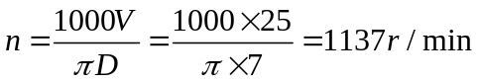
与1137r/min相近的机床转速为960r/min。现选取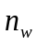=960r/min。
所以实际切削速度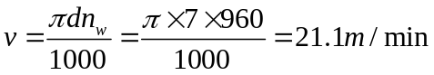
5) 切削工时，按《工艺手册》表6.2-1。
t=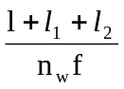i ;其中l=28mm; =3mm; =3mm;
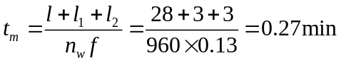

工步二：绞φ8的内孔
根据参考文献Ⅳ表2-25，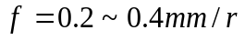，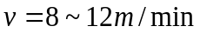，得
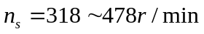
查参考文献Ⅴ表4.2-2，按机床实际进给量和实际转速，取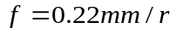，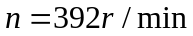，实际切削速度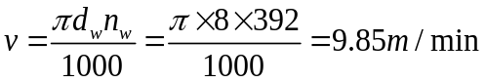。
切削工时：l=28mm;=3mm; =3mm，则机动工时为
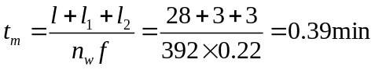

第三章 夹具设计
为了提高劳动生产率，保证加工质量，降低劳动强度，需要设计专用夹具。
由指导老师的分配，决定设计第10道工序钻铰左边的Φ8的孔的夹具设计

3.1问题的提出
为了提高劳动生产率，保证加工质量，降低劳动强度，需要设计专用夹具。
由指导老师的分配，决定设计第10道工序钻铰左边的Φ8的孔的夹具设计
。

3.2定位基准的选择
在加工零件时 往往要选择零件的基准，基准分为工艺基准 设计基准。然而在加工不同零件，它们用途也会不同，因此工艺基准又包括了定位 装配 测量还有工序基准。
定位基准的选择 制定工艺的第一步。
定位基准的要合理，否则将直接影响 所最后零件的加工质量，加工工艺。基准选择 不当会增加工序，使工艺路线不合理，或是使夹具设计更加困难，甚至达不到 零件的加工精度要求。
因此我们应该 根据零件图的技术要求，从保证零件的加工精度要求出发，合理选择定位基准。
基准是用来确定生产对象上几何要素间的几何关系所依据的那些点、线、面。根据基准的不同功能，基准分为设计基准和工艺基准两大类。
1. 设计基准
在零件图样上所采用的基准，称为设计基准。
2. 工艺基准
零件在工艺过程中所采用的基准，称为工艺基准。工艺基准按用途不同，又分为装配基准、测量基准、工序基准和定位基准。
（1）装配基准
装配时用以确定零件在部件或产品中的位置的基准，称为装配基准。
（2）测量基准
测量时用以检验已加工表面尺寸几 位置的基准，称为测量基准。
（3）工序基准
在加工工序中，用以确定本工序被加工表面家工后的尺寸、形状及位置的基准，称为工序基准。
（4）定位基准
工件定位时所采用的基准，称为定位基准。

本道工序加工第10道工序钻铰左边的Φ8的孔的夹具设计， 因此我们应该根据零件图的技术要求，从保证零件的加工精度要求出发，合理选择定位基准。我们采用Φ40端面Φ22孔配合心轴定位夹紧。用Φ22的孔配合定位销辅助定位，Φ40端面限制三个自由度，Φ22配合心轴限制两个自由度，Φ22的孔配合定位销限制最后一个旋转自由度。这样就限制了6个自由度，实现了完全定位。使用通用性较强的开口垫圈来快速夹紧。从而使定位误差达到要求的范围之内，这种定位在结构上简单易操作。。

3.3切削力和夹紧力的计算
本步加工按钻削估算卡紧力，实际效果可以保证可靠的卡紧。
由于本道工序主要完成工艺孔的钻孔加工，钻削力。由《切削手册》得：
钻削力 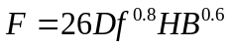 式（5-2）
钻削力矩 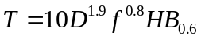 式（5-3）
式中：
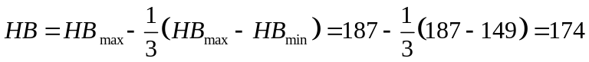
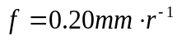代入公式（5-2）和（5-3）得
根据工件受力切削力、夹紧力的作用情况，找出在加工过程中对夹紧最不利的瞬间状态，按静力平衡原理计算出理论夹紧力。最后为保证夹紧可靠，再乘以安全系数作为实际所需夹紧力的数值，即：

安全系数K可按下式计算：
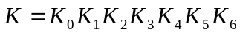
式中：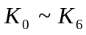为各种因素的安全系数，查参考文献[5]1～2～1可知其公式参数：
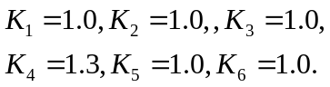
由此可得：
所以 
由计算可知所需实际夹紧力不是很大，为了使其夹具结构简单、操作方便，决定选用手动螺旋夹紧机构。

3.4定位误差分析
本工序选用的工件以圆孔在心轴上定位，心轴为水平放置，由于定位副间存在径向间隙，因此必将引起径向基准位移误差。在重力作用下定位副只存在单边间隙，即工件始终以孔壁与心轴上母线接触，故此时的径向基准位移误差仅存在Z轴方向，且向下，见下图。
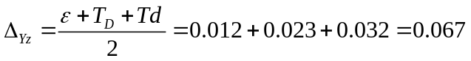
式中 ——定位副间的最小配合间隙（mm）；
——工件圆孔直径公差（mm）；
——定位销外圆直径公差（mm）。
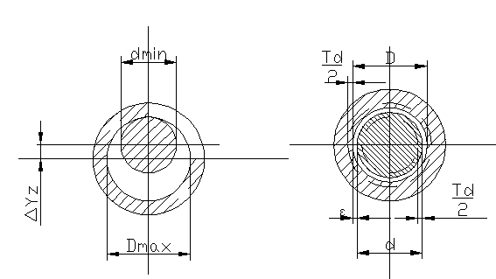
图 心轴水平放置时定位分析图

3.5夹具的简要操作说明
由于是批量生产，主要考虑提高劳动生产率。因此设计时，需要更换零件加工时速度要求快。本夹具设计，我们采用Φ40端面Φ22孔配合心轴定位夹紧。用Φ22的孔配合定位销辅助定位，Φ40端面限制三个自由度，Φ22配合心轴限制两个自由度，Φ22的孔配合定位销限制最后一个旋转自由度。这样就限制了6个自由度，实现了完全定位。使用通用性较强的开口垫圈来快速夹紧。我们采用快换钻套作为导向装置，来保证加工精度。

总结

这次设计是大学学习中最重要的一门科目，它要求我们把大学里学到的所有知识系统的组织起来，进行理论联系实际的总体考虑，需把金属切削原理及刀具、机床概论、公差与配合、机械加工质量、机床夹具设计、机械制造工艺学等专业知识有机的结合起来。同时也培养了自己的自学与创新能力。因此本次设计综合性和实践性强、涉及知识面广。所以在设计中既了解了基本概念、基本理论，又注意了生产实践的需要，将各种理论与生产实践相结合，来完成本次设计。
这次设计是培养学生综合运用所学知识,发现,提出,分析和解决实际问题,锻炼实践能力的重要环节,更是在学完大学所学的所有专业课及生产实习的一次理论与实践相结合的综合训练。这次毕业设计使我以前所掌握的关于零件加工方面有了更加系统化和深入合理化的掌握。比如参数的确定、计算、材料的选取、加工方式的选取、刀具选择、量具选择等； 也培养了自己综合运用设计与工艺等方面的知识； 以及自己独立思考能力和创新能力得到更进一步的锻炼与提高；再次体会到理论与实践相结合时，理论与实践也存在差异。
回顾起此次设计，至今我仍感慨颇多，的确，从选题到完成定稿，从理论到实践，在整整一学期的日子里，可以说学到了很多很多的的东西，同时巩固了以前所学过的知识，而且学到了很多在书本上所没有学到过的知识。通过这次毕业设计使我懂得了理论与实际相结合是很重要的，只有理论知识是远远不够的，只有把所学的理论知识与实践相结合起来，从理论中得出结论，才能真正的实用，在生产过程中得到应用。在设计的过程中遇到了许多问题，当然也发现了自己的不足之处，对以前所学过的知识理解得不够深刻，掌握得不够牢固，通过这次毕业设计，让自己把以前所学过的知识重新复习了一遍。
这次设计虽然顺利完成了，也解决了许多问题，也碰到了许多问题，老师的辛勤指导下，都迎刃而解。同时，在老师的身上我也学得到很多额外的知识，在此我表示深深的感谢！同时，对给过我帮助的所有同学和各位教研室指导老师再次表示忠心的感谢！

致谢

这次设计使我收益不小，为我今后的学习和工作打下了坚实和良好的基础。但是，查阅资料尤其是在查阅切削用量手册时，数据存在大量的重复和重叠，由于经验不足，在选取数据上存在一些问题，不过我的指导老师每次都很有耐心地帮我提出宝贵的意见，在我遇到难题时给我指明了方向，最终我很顺利的完成了毕业设计。
这次设计成绩的取得，与指导老师的细心指导是分不开的。在此，我衷心感谢我的指导老师，特别是每次都放下她的休息时间，耐心地帮助我解决技术上的一些难题，她严肃的科学态度，严谨的治学精神，精益求精的工作作风，深深地感染和激励着我。从课题的选择到项目的最终完成，她都始终给予我细心的指导和不懈的支持。多少个日日夜夜，她不仅在学业上给我以精心指导，同时还在思想、生活上给我以无微不至的关怀，除了敬佩指导老师的专业水平外，她的治学严谨和科学研究的精神也是我永远学习的榜样，并将积极影响我今后的学习和工作。在此谨向指导老师致以诚挚的谢意和崇高的敬意。

参考文献
1. 切削用量简明手册,艾兴、肖诗纲主编,机械工业出版社出版，1994年
2.机械制造工艺设计简明手册，李益民主编，机械工业出版社出版，1994年
3.机床夹具设计，哈尔滨工业大学、上海工业大学主编，上海科学技术出版社出版，1983年
4.机床夹具设计手册，东北重型机械学院、洛阳工学院、一汽制造厂职工大学编，上海科学技术出版社出版，1990年
5.金属机械加工工艺人员手册，上海科学技术出版社，1981年10月
6.机械制造工艺学，郭宗连、秦宝荣主编，中国建材工业出版社出版，1997年

